  Книга находится в научном фонде библиотеки ИрГТУ  Инвентарный номер -  646317 | Математические вопросы кибернетики: сб. ст./ под ред. Н. А. Карповой. - М.: ФИЗМАТЛИТ, 1988 - Вып. 17 / в сост. и ред. сб. принимали участие: О. М. Касим-Заде, Ю. И. Янов, 2008. - 264 с.: ил.  Сборник продолжает (с 1988г.) математическую направленность всемирно известной серии «Проблемы кибернетики». В сборник включены оригинальные и обзорные статьи по магистральным направлениям мировой науки, содержащие новейшие результаты фундаментальных исследований. Среди представленных в сборнике направлений – теория синтеза и сложности управляющих систем; связанные с многозначными логиками и автоматами проблемы выразимости и полноты в теории функциональных систем; исследование математических моделей кибернетики. Следует особо отметить обзорную статью О. Б. Лупанова «А. Н. Колмогоров и теория сложности схем».  Выпуск 16 – 2007г.  Для специалистов, аспирантов, студентов, интересующихся современным состоянием математической кибернетики и ее приложений.
  Книга находится в научном фонде библиотеки ИрГТУ  Инвентарный номер -  646223 | Боголюбов, Николай Николаевич.  Собрание научных трудов = Collection of scientific Works : в 12 т./ Николай Николаевич Боголюбов ; ред.-сост. А. Д. Суханов ; Рос. Акад. наук. - М.: Наука. - (Классики науки). - ISBN 5-02-034457-5  Т. 11: Квантовая теория = Quantum Theory: в 4 т. Общие принципы квантовой теории поля: General Principles of the Quantum Field Theory: монография / Н. Н. Боголюбов [и др.]; ред. Д. В. Ширков [и др.]. - М.: Наука, 2008. - 1006 с.: ил.  Издание столь полного Собрания научных трудов классика математики и естествознания Н. Н. Боголюбова предпринимается впервые. Оно будет состоять из двенадцати томов. Уникальность издания определяется тем, что включенные в него работы никогда прежде не публиковались совместно. Одиннадцатый том включает широко известную монографию Н. Н. Боголюбова и соавторов, изданную на русском (1987, 2006гг.) и английском (1990г.) языках. Она посвящена систематическому изложению результатов аксиоматического направления в квантовой теории поля.  Для студентов, аспирантов, научных работников и преподавателей, специализирующихся в области математической физики, квантовой теории поля и истории физики.
  Книга находится в научном фонде библиотеки ИрГТУ  Инвентарный номер –  646234 | Варадараджан, В. С.  Эйлер сквозь призму времени. Новый взгляд на старые проблемы = Euler Through Time: A New Look at Old Themes / В. С. Варадараджан; пер. с англ. Э. М. Эпштейна, под науч. ред. С. В. Кислякова. - Ижевск [и др.]: Регуляр. и хаотич. динамика [и др.], 2008. - IX, 435 с.  Предлагаемое издание, приуроченное к 300-летию со дня рождения великого математика Леонардо Эйлера, раскрывает основные идеи ученого, а также их значимость для современности. Основная часть книги посвящена анализу трудов Эйлера в области бесконечных рядов и произведений, их восприятию в наши дни. Представлен краткий обзор некоторых других исследований Эйлера, например, в области эллиптических интегралов и теории чисел.  Книга предназначена для студентов старших курсов, аспирантов и исследователей, а также для всех тех, кто интересуется историей математики, а в частности, исследованиями Эйлера и их развитием в современной науке.
  Книга находится в научном фонде библиотеки ИрГТУ  Инвентарный номер -  646277 | Капцов, Олег Викторович.  Методы интегрирования уравнений с частными производными: монография / О. В. Капцов. - М.: ФИЗМАТЛИТ, 2009. - 182 с.: ил.  В монографии представлен ряд методов построения точных решений линейных и нелинейных уравнений с частными производными. Изложение ведется в рамках двух основных парадигм: непрерывные преобразования и инвариантность. Особое внимание уделяется таким подходам, как методы интегрирования Дарбу, Эйлера, Беклунда, Мутара. Дано обобщение классических методов для систем дифференциальных уравнений, подробно описан новый способ интегрирования – метод линейных определяющих уравнений.  Книга рассчитана на широкий круг читателей – математиков, механиков, физиков, преподавателей вузов и студентов.
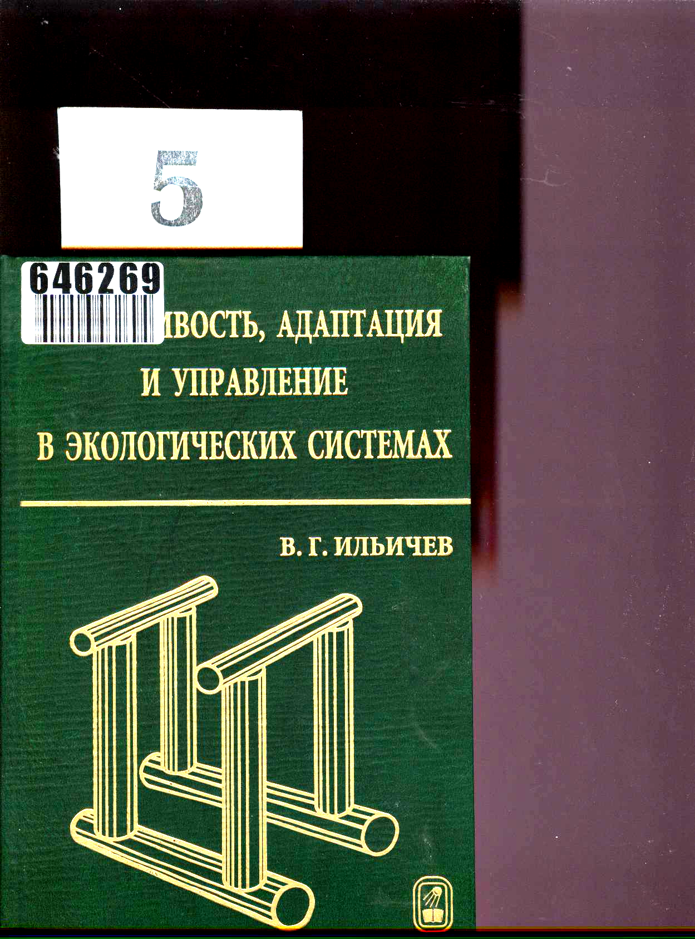  Книга находится в научном фонде библиотеки ИрГТУ  Инвентарный номер -  646269 | Ильичев, Виталий Григорьевич.  Устойчивость, адаптация и управление в экологических системах: монография / В. Г. Ильичев. - М.: ФИЗМАТЛИТ, 2009. - 192 с.: ил.  В монографии рассмотрен и решен ряд теоретических и прикладных проблем математической геологии. Изобретена математическая теория конкуренции близких популяций, у которых скорости роста являются периодическими дельта-функциями. Установлены критерии отбора и сосуществования популяций в переменной среде. Разработаны новые эколого-эволюционные модели малой размерности.  Книга рассчитана на специалистов в области математической экологии, а также студентов и аспирантов, изучающих данное научное направление.
  Книга находится в научном фонде библиотеки ИрГТУ  Инвентарный номер -  646260 | Желиговский, Владислав Александрович.  Математическая теория устойчивости магнитогидродинамических режимов к длинномасштабным возмущениям: монография / В. А. Желиговский; предисл. Д. Д. Соколова. - М.: КРАСАНД, 2010. - 351 с.: ил.  В монографии рассмотрены задачи о линейной и слабо нелинейной устойчивости различных трехмерных магнитогидродинамических систем к длинномасштабным возмущениям. Задачи кинематического динамо для пространственно-периодических центрально-симметричных, стационарных, и периодических по времени, течений. Рассмотрены вопросы вычисления коэффициентов вихревых операторов. Численно показано, что отрицательная вихревая диффузия способна вызвать неустойчивость к длинномасштабным возмущениям короткомасштабных МГД систем (устойчивых к короткомасштабным возмущениям).  Монография предназначена для специалистов в области магнитогидродинамики и гидродинамики, прикладной математики, геофизики, а также аспирантов, обучающихся по соответствующим специальностям.
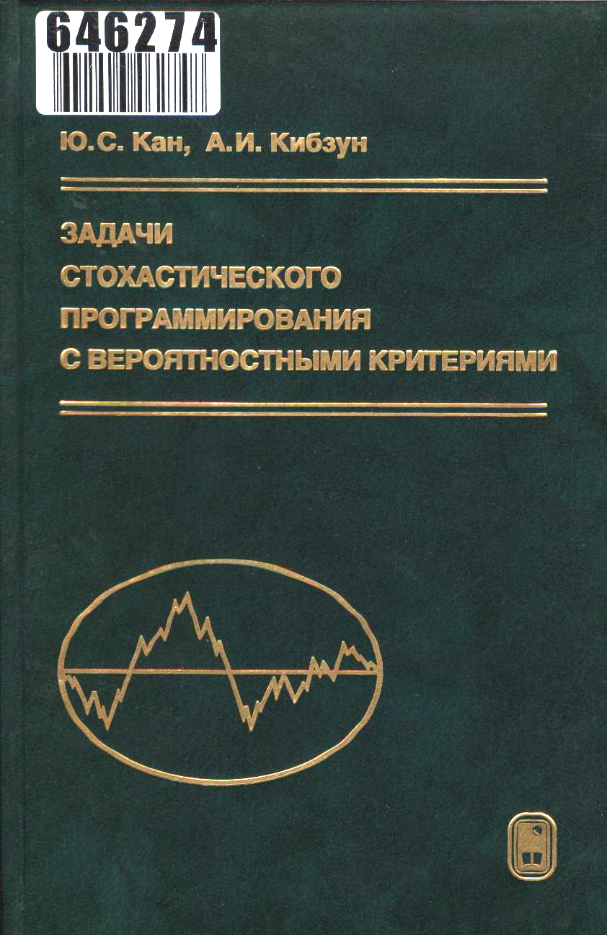  Книга находится в научном фонде библиотеки ИрГТУ  Инвентарный номер -  646274 | Кан, Юрий Сергеевич.  Задачи стохастического программирования с вероятностными критериями / Ю. С. Кан, А. И. Кибзун. - М.: ФИЗМАТЛИТ, 2009. - 371 с.: ил.  В книге освещается современное состояние раздела теории стохастических оптимизационных задач, целевыми функциями которых являются функции вероятности и квантили. Излагаются основы качественной теории, включающей такие традиционные вопросы, как непрерывность, гладкость и свойства выпуклости критериальных функций. Приводятся статистические оценки, детерминированные границы функций вероятности и квантили, а также основанные на них аналитические методы и численные алгоритмы решения рассматриваемых задач. Теоретические положения иллюстрируются многочисленными академическими примерами и решенными прикладными задачами экономического и технического характера.
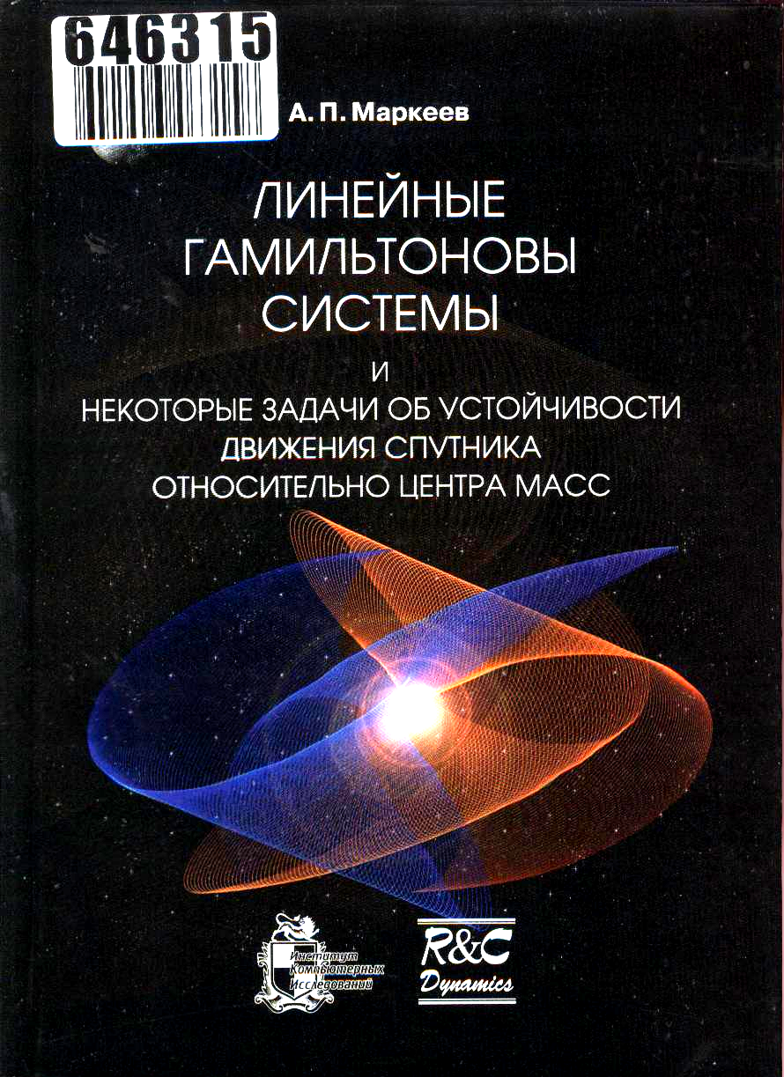  Книга находится в научном фонде библиотеки ИрГТУ  Инвентарный номер -  646315 | Маркеев, Анатолий Павлович.  Линейные гамильтоновы системы и некоторые задачи об устойчивости движения спутника относительно центра масс / А. П. Маркеев. - Ижевск [и др.]: Регуляр. и хаотич. динамика [и др.], 2009. - 394 с.: ил.  В книге дано изложение современных методов исследования устойчивости материальных систем, описываемых линейными дифференциальными уравнениями Гамильтона с периодическими коэффициентами. Основное внимание уделено конструктивным, рассчитанным на применение компьютеров, алгоритмам построения областей параметрического резонанса.  Книга предназначена для инженеров, научных работников в области прикладной математики и механики, для студентов старших курсов и аспирантов.
  Книга находится в научном фонде библиотеки ИрГТУ  Инвентарный номер -  646211 | Ахтямов, Азамат Мухтарович.  Теория идентификации краевых условий и ее приложения: монография / А. М. Ахтямов. - М.: ФИЗМАТЛИТ, 2009. - 271 с.: ил.  В книге впервые дано систематическое изложение исследований по новому научному направлению – теории идентификации краевых условий спектральных задач по собственным значениям. Монография представляет собой не просто обобщение результатов из ранее опубликованных автором статей, а вводит новые обобщающие подходы, терминологию, намечает новые задачи и дальнейшие пути развития теории. В качестве приложений теории разрабатываются методы диагностики закреплений механических систем по собственным частотам колебаний, а также способы создания закреплений, обеспечивающих нужный (безопасный) диапазон частот колебаний закрепляемой механической системы.  Книга рассчитана на специалистов, аспирантов и студентов, интересующихся задачами акустической диагностики и обратными задачами математической физики.
  Книга находится в научном фонде библиотеки ИрГТУ  Инвентарный номер -  646255 | Долгоносов, Борис Михайлович.  Нелинейная динамика экологических и гидрологических процессов: монография / Б. М. Долгоносов; отв. ред. М. Г. Хубларян, предисл. Г. Г. Малинецкого. - М.: ЛИБРОКОМ, 2009. - 438 с.: ил.  Монография посвящена математическому моделированию в различных областях экологии и гидрологии. Спектр рассматриваемых проблем достаточно широк: информационная и демографическая динамика цивилизации при биосферных ограничениях, стохастическая динамика расходов воды и примесей в речных бассейнах, нелинейная кинетика биодеструкции органического вещества в водной среде, кинетика фазообразования с участием процессов коагуляции, фрагментации и седиментации.  Книга рассчитана на широкий круг специалистов, интересующихся применением математических методов в глобальной экологии, гидрологии и смежных науках, а также на преподавателей, аспирантов и студентов старших курсов соответствующих специальностей, владеющих математикой в объеме технического вуза.
  Книга находится в научном фонде библиотеки ИрГТУ  Инвентарный номер -  646292 | Кудрявцев, Лев Дмитриевич.  Избранные труды: в 3т./ Л. Д. Кудрявцев. - М.: ФИЗМАТЛИТ, 2008 -  Т. 1: Топология. Теория функций / редкол. В. Г.. Степанов (пред.) [и др.], 2008. - 384 с.  Книга Л.Д. Кудрявцева «Топология. Теория функций» представляет собой собрание известных трудов автора по топологии и теории функций, опубликованных в ведущих отечественных и зарубежных математических журналах.
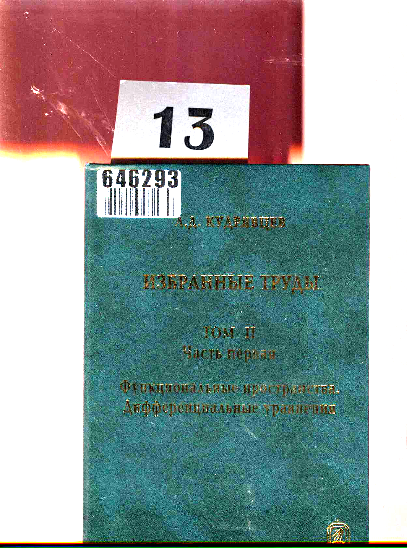  Книга находится в научном фонде библиотеки ИрГТУ  Инвентарный номер -  646293 | Кудрявцев, Лев Дмитриевич.  Избранные труды: в 3т./ Л. Д. Кудрявцев. - М.: ФИЗМАТЛИТ, 2008 -  Т. 2: Функциональные пространства. Дифференциальные уравнения. Ч. 1 / редкол. А. Л. Скубачевский (пред.) [и др.], 2008. - 367 с.  Первая часть второго тома трехтомного собрания избранных трудов Л. Д. Кудрявцева содержит его статьи, посвященные теории функциональных пространств и дифференциальным уравнениям, опубликованные в 1959-1986 гг.
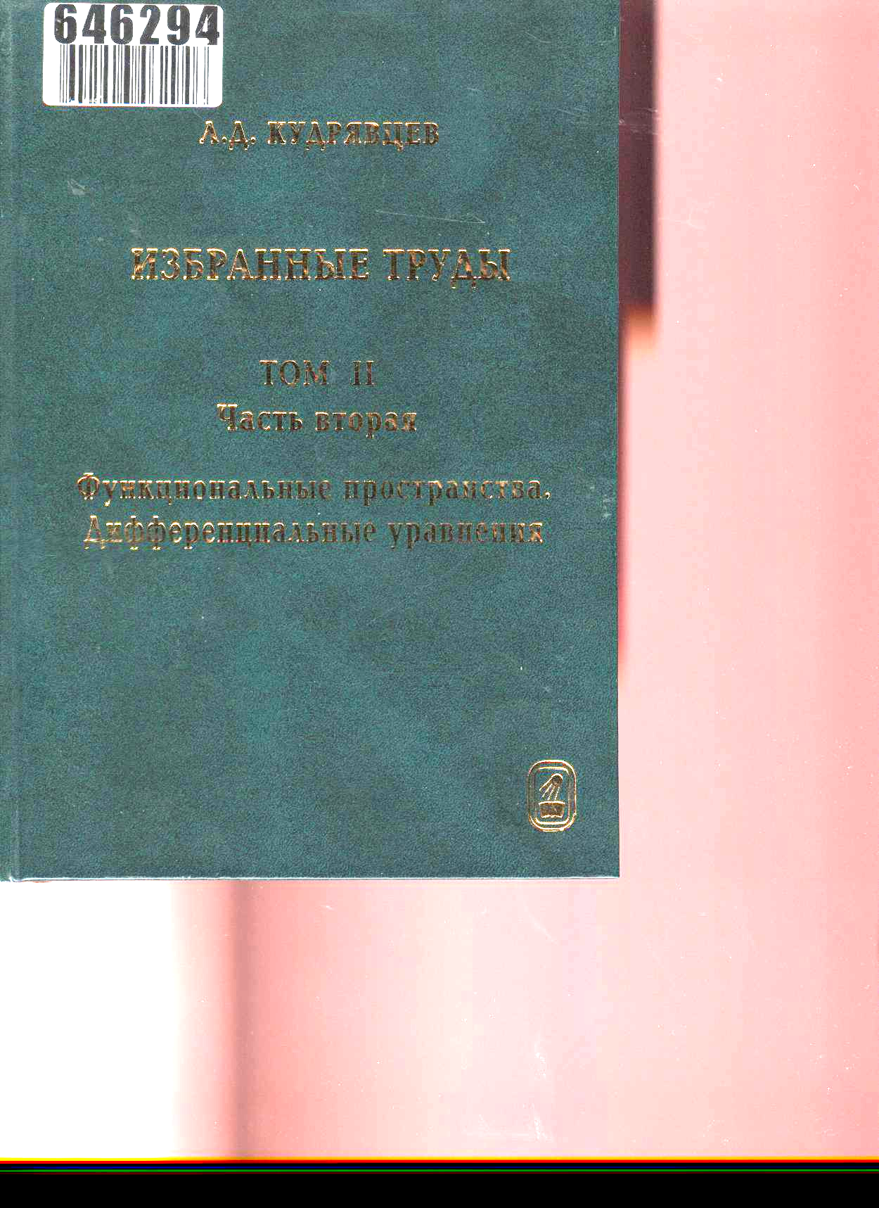  Книга находится в научном фонде библиотеки ИрГТУ  Инвентарный номер -  646294 | Кудрявцев, Лев Дмитриевич.  Избранные труды: в 3 т./ Л. Д. Кудрявцев. - М.: ФИЗМАТЛИТ, 2008 -  Т. 2: Функциональные пространства. Дифференциальные уравнения. Ч. 2 / редкол. А. Л. Скубачевский (пред.) [и др.], 2008. - 221 с.  Вторая часть второго тома трехтомного собрания избранных трудов Л. Д. Кудрявцева содержит его статьи, посвященные теории функциональных пространств и дифференциальным уравнениям, опубликованные в 1988-2006 гг.
  Книга находится в научном фонде библиотеки ИрГТУ  Инвентарный номер -  646284 | Козлов, Валерий Васильевич.  Асимптотики решений сильно нелинейных систем дифференциальных уравнений: [монография] / В. В. Козлов, С. Д. Фурта. - Изд. 2-е, испр. и доп. - Ижевск [и др.]: Регуляр. и хаотич. динамика [и др.], 2009. - 311с.  Книга посвящена проблеме построения некоторых классов решений систем обыкновенных дифференциальных уравнений. Для этой цели разработана процедура построения решений в виде рядов, которые аналогичны рядам, используемым в первом методе Ляпунова. Особое место в книге отведено асимптотическим решениям, стремящимся к положениям равновесия при неограниченном возрастании или убывании независимой переменной. Книга иллюстрируется большим количеством конкретных примеров, в которых наличие частных решений того или иного класса свидетельствует о некоторых особенностях динамического поведения системы.  Для специалистов в области механики, математики, теоретической физики, занимающихся теорией динамических систем, для студентов и аспирантов университетов и технических вузов, обучающихся по специальности «Прикладная математика».
  Книга находится в научном фонде библиотеки ИрГТУ  Инвентарный номер -  646204 | Александров, Павел Сергеевич.  Введение в теорию множеств и общую топологию: учеб. пособие для мат. специальностей вузов / П. С. Александров; в написании кн. принимали участие В. И. Зайцев и В. В. Федорчук. - М.: ФИЗМАТЛИТ, 2009г.  Первые три главы книги представляют собой изложение фактов теории множеств с так называемой «наивной» точки зрения. В главах 4-6 дается изложение основных фактов, касающихся метрических и топологических пространств. Особое внимание при этом обращается на метризационные теоремы и понятия компактности (бикомпактности) и паракомпактности.  Книга является учебным пособием для студентов физико-математических факультетов университетов. Она может быть использована также аспирантами различных специальностей, нуждающимися в теории множеств и топологии.
  Книга находится в научном фонде библиотеки ИрГТУ  Инвентарный номер -  646308 | Лузин, Николай Николаевич.  Интеграл и тригонометрический ряд / Н. Н. Лузин. - М.: ФИЗМАТЛИТ, 2009. - 466 с.  В книге приведена диссертация Н. Н. Лузина «Интеграл и тригонометрический ряд», в которой он получил решение ряда основных задач теории функций: задачи об отыскании примитивной функции, задачи об изобразимости функции тригонометрическим рядом и задачи о нахождении гармонической функции, голоморфной внутри круга и имеющей на окружности заданные значения.  Наряду с результатами, диссертация содержит идеи и вопросы, определившие развитие теории функций действительного переменного на много лет вперед. В сборнике также представлен ряд результатов Н. Н. Лузина, опубликованных им в статьях, тематически связанных с диссертацией.  Книга может быть рекомендована широкому кругу лиц, изучающих математику.
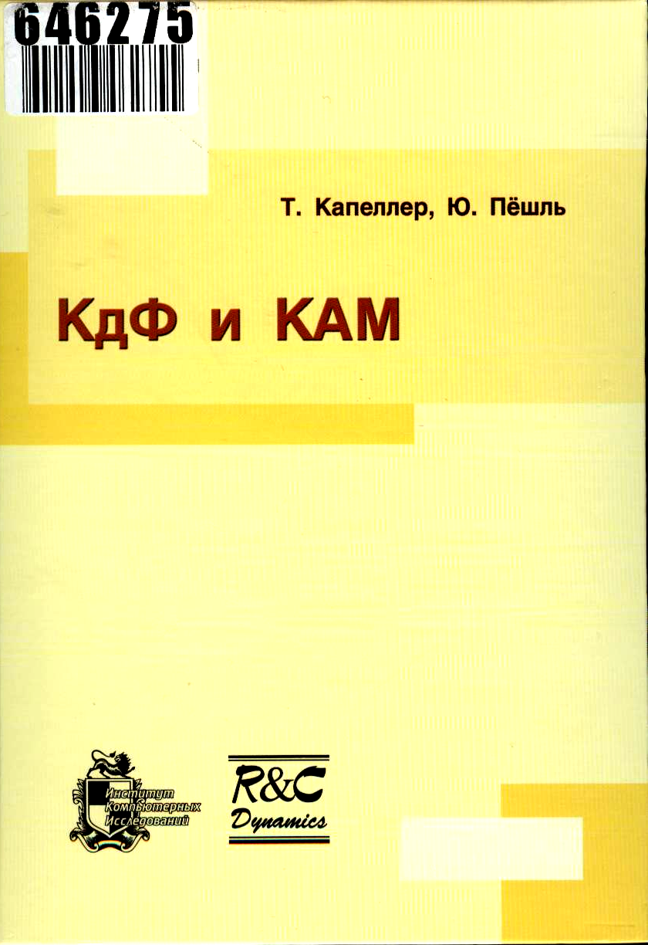  Книга находится в научном фонде библиотеки ИрГТУ  Инвентарный номер -  646275 | Капеллер, Томас.  КдФ и КАМ = KdV&KAM / Т. Капеллер, Ю. Пёшль; пер. с англ. Ю. В. Колесниченко, под науч. ред. Г. Н. Пифтанкина. - Ижевск [и др.]: Регуляр. и хаотич. динамика [и др.], 2008. - 348с.  В книге рассматривается две проблематики теории интегрируемых уравнений в частных производных. Первая из них – теория нормальных форм уравнения Кортевега-де Фриза (КдФ) – без сомнения, одного из наиболее важных нелинейных интегрируемых уравнений в частных производных. Второй рассматриваемый вопрос – теория гамильтоновых возмущений для вышеупомянутых уравнений в частных производных. Предшественник этой теории – так называемая теория КАМ, разработанная для конечномерных систем Колмогоровым, Арнольдом и Мозером.  Книга предназначена для широкого круга специалистов.
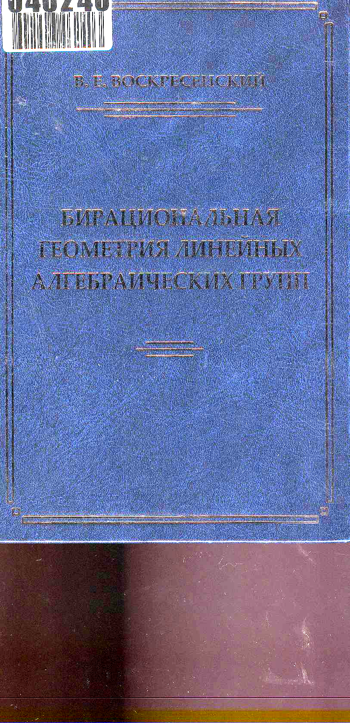  Книга находится в научном фонде библиотеки ИрГТУ  Инвентарный номер -  646240 | Воскресенский, Валентин Евгеньевич.  Бирациональная геометрия линейных алгебраических групп / В. Е. Воскресенский. - М.: МЦНМО, 2009. - 403 с.  Книга посвящена бирациональной геометрии линейных алгебраических групп – разделу математики, лежащему на стыке теории чисел и алгебраической геометрии. Эта теория, возникшая в конце 60-х годов XX века, имеет на своем счету целый ряд первоклассных результатов. В книге рассмотрены такие вопросы, как формы и когомологии Галуа, группы Пикара и Брауэра многообразий, бирациональные инварианты линейных алгебраических групп, числа Тамагавы, проективные торические многообразия, R-эквивалентность в линейных алгебраических группах, инварианты конечных групп преобразований.  Для математиков – научных работников, аспирантов и студентов старших курсов.
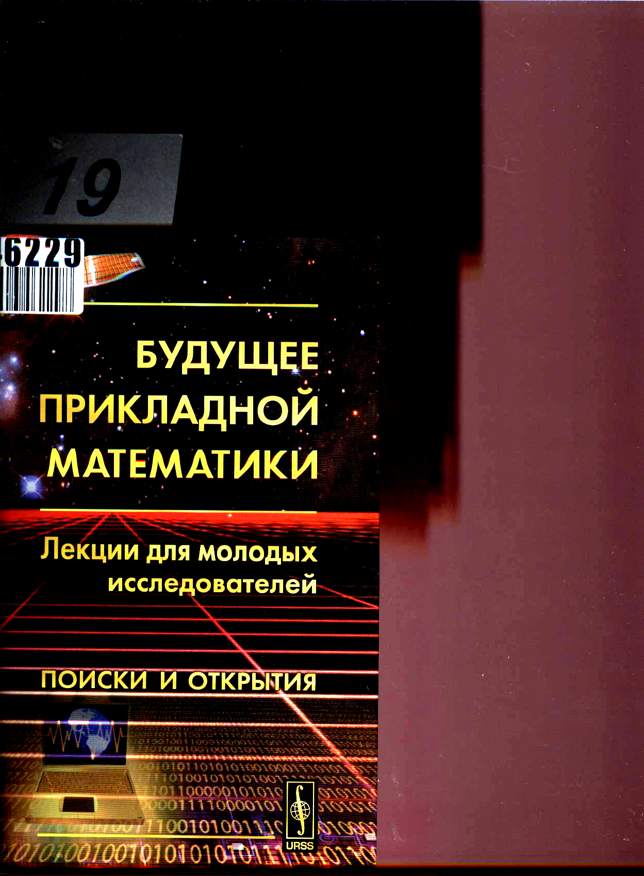  Книга находится в научном фонде библиотеки ИрГТУ  Инвентарный номер -  646229 | Будущее прикладной математики: Лекции для молодых исследователей. Поиски и открытия / под ред. Г. Г. Малинецкого; Ин-т прикладной математики им. М. В. Келдыша Рос. Акад. наук. - М.: ЛИБРОКОМ, 2009. - 635 с.: ил.  В настоящей книге представлены лекции ряда ведущих специалистов в области прикладной математики, которые были прочитаны на III ежегодной школе для студентов, аспирантов и молодых исследователей в Институте прикладной математики им. М. В. Келдыша РАН.  Спектр тем, обсуждаемых в книге, очень широк. Это проблемы турбулентности и системы с запаздыванием, космические программы нового поколения и прогноз динамики нефтегазового сектора, сетевая безопасность и система ГРИД.  Книга предназначена для студентов старших курсов, аспирантов, молодых исследователей. Она будет интересна и полезна преподавателям информатики и прикладной математики, руководителям, интересующимся перспективами этих областей науки, а также широкому кругу читателей, которые связаны с инженерной деятельностью и инновационной активностью в ряде актуальных направлений высоких технологий.
  Книга находится в научном фонде библиотеки ИрГТУ  Инвентарный номер -  646265 | Ильин, Арлен Михайлович.  Асимптотические методы в анализе: монография / А. М. Ильин, А. Р. Данилин. - М.: ФИЗМАТЛИТ, 2009. - 248 с.: ил.  В монографии систематически излагаются основные понятия и методы асимптотического анализа, как классические, так и разработанные в последнее время. Книга будет полезна студентам и аспирантам математических и технических специальностей, а также исследователям, столкнувшимся с асимптотическими проблемами.

